Содержание
Введение 2
1 Аналитическая часть 3
1.1 Описание приложения 3
1.2 Анализ требований 4
1.3 Предварительная оценка трудоемкости разработки 5
2 Технологическая часть 6
2.1 Описание проектирования логики и данных 6
2.2 Определение функциональных типов по данным 6
2.3 Описание проекта интерфейса приложения 6
2.4 Определение транзакционных функциональных типов 6
2.5 Расчет количества функциональных точек 7
2.6 Определение основных технико-экономических показателей 8
Заключение 9
Использованные источники информации 10

Введение
Целью данного курсового проекта была разработка сайта для школы танцев «X-Static».
В наше время, практически, каждая организация имеет в сети Интернет свой сайт. Каждый сайт ориентирован на свою группу пользователей, которые объединяются на основе своих интересов и ищут информацию определенного характера. Говоря об актуальности темы, можно сказать, что для того, чтобы донести информацию максимально быстро до огромного количества людей, то лучше, чем с помощью собственного сайта сделать это никак не получится. Веб-ресурс позволяет представить информацию о компании, ее товарах или услугах сжато и одновременно полноценно. Также сайт может сообщать о новостях компании, её новостях или режиме работы, содержать отзывы клиентов о своей работе.
Разработанный сайт должен обладать таким функционалом как регистрация и авторизация пользователей; публикация новостей и акций; возможность записи на одно занятие, или сразу несколько; возможность покупки месячного абонемента; возможность выбора способа оплаты занятия (онлайн или наличными); возможность отмены записи на занятие.
Данная разработанная система должна давать гостям сайта возможность зарегистрироваться/авторизоваться, просматривать информацию о преподавателях, об организации, видах преподаваемых танцев, а уже для зарегистрированных пользователей записываться на занятие/отменять запись на занятие, покупать абонемент.
Основанием для разработки проекта является учебный план специальности 09.02.03 «Программирование в компьютерных системах»

Аналитическая часть

Описание приложения
Описание предметной области
Предметной областью данного курсового проекта является школа танцев «X-Static». Данный сайт должен хранить информацию о пользователях, зарегистрированных на сайте: логин, пароль, фамилия, имя, отчество, e-mail, дата рождения, номер телефона; о преподавателях: хранится фамилия, имя, отчество, преподаваемые виды танцев, график работы; виды танцев хранят в себе: наименование, сложность освоения и категория (для детей, для взрослых); также должно быть расписание занятий с возможностью записи на выбранную дату и время.
Пользователь, предварительно зарегистрировавшись и авторизовавшись на сайте, может записаться на занятие на выбранную дату и время. После выбора занятия пользователю будет предложено выбрать способ оплаты: онлайн при помощи банковской карты, или перед началом занятия наличными в кассе школы танцев. Запись на занятие можно отменить в личном кабинете.
В личном кабинете пользователь может просмотреть информацию о себе, о своих заказах. В случае изменения информации обновить данные.
В случае возникновения вопросов, пользователь может воспользоваться разделом «О нас» в котором хранится информация о месте нахождения школы танцев, её контактных данных.
Разработанный сайт должен иметь систему безопасности, предоставляя доступ пользователям к объектам сайта в соответствии с присвоенными им ролями.
Цели:
- систематизация и закрепление полученных теоретических знаний и практических умений по междисциплинарным курсам «Технология разработки программного обеспечения», «Инструментальные средства разработки программного обеспечения» и «Документирование и сертификация»;
- проверка владения студентами профессиональных компетенций, сформированных в рамках изучения модуля;
- проверка владения студентами общих компетенций, сформированными в рамках изучения модуля;
- развитие творческой инициативы, самостоятельности, ответственности и организованности.
Задачи:
- изучение и анализ особенностей конкретной предметной области, относящихся к теме курсового проекта;
- анализ возможных подходов и методов решения с обоснованием выбранного метода;
- определение архитектуры, компонентов, интерфейсов и других характеристик системы, т.е. построение соответствующих моделей;
- оценка трудоемкости разработки программного продукта;
- создание программного продукта согласно разработанного проекта.

Анализ требований
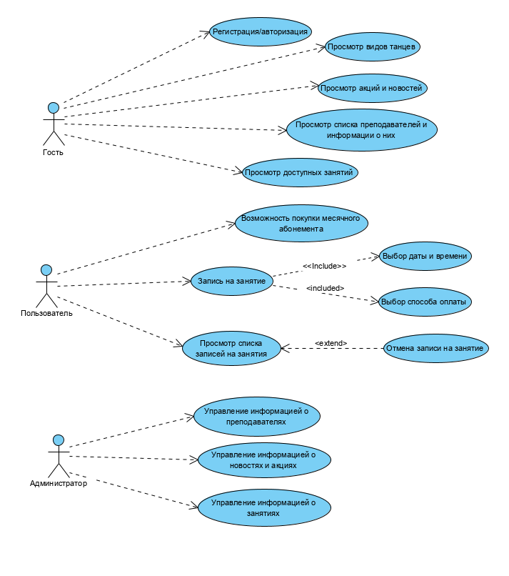
Рисунок 1 - Use Case диаграмма

Предварительная оценка трудоемкости разработки
Таблица 1. Экспертная оценка трудоемкости разработки приложения
Функция | Лучший случай | Наиболее вероятный | Худший случай | Ожидаемый случай
Регистрация | 1 | 1,5 | 2,5 | 1,58
Авторизация | 1 | 1,5 | 2 | 1,5
Личный кабинет | 1 | 2 | 2,5 | 1,92
Публикация новостей и акций | 2 | 3 | 3 | 2,83
Расписание занятий | 1,5 | 2 | 2,5 | 2
Запись на занятие на выбранную дату и время | 1,5 | 2 | 3 | 2,08
Выбор способа оплаты | 0,5 | 1 | 1,25 | 0,96
Онлайн оплата | 0,5 | 1 | 1 | 0,92
Отмена записи | 1 | 1,5 | 2 | 1,5
Итого | 10 | 15,5 | 19,75 | 15,29

Технологическая часть

Описание проектирования логики и данных
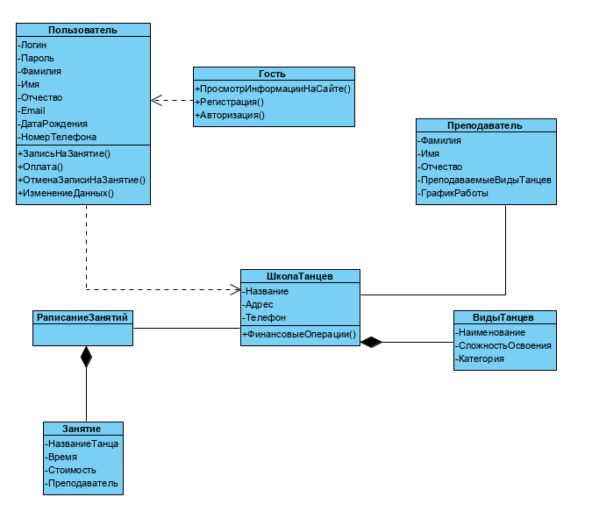
Рисунок 2 - Class Diagram

Определение функциональных типов по данным
Таблица 2 Оценка функциональных типов по данным
Информационный объект | Тип | RET | DET | Сложность | Коэффициент
Сайт | EIF | Кол-во таблиц(7) | Кол-во полей(49) | Высокая | 10
SD_content | EIF | 5 | 23 | Средняя | 7
SD_users | EIF | 1 | 8 | Низкая | 5
SD_menu | EIF | 1 | 18 | Низкая | 5

Описание проекта интерфейса приложения
Эскизы форм приложения
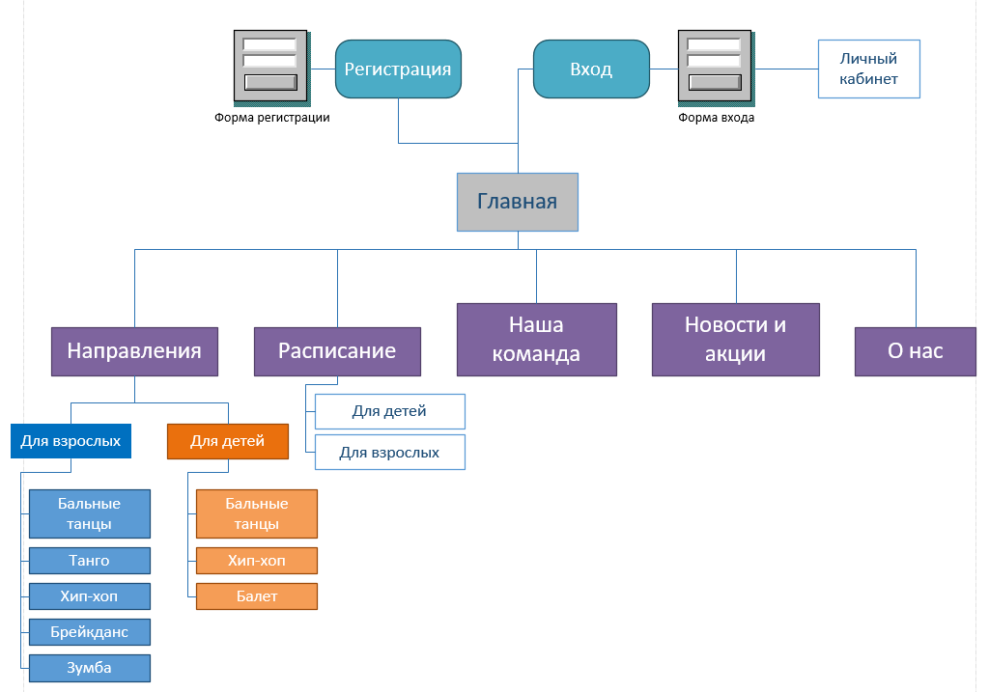
Рисунок 3 - Карта сайта

Определение транзакционных функциональных типов
(Для каждой формы из проекта интерфейса приложения)
Таблица ... Оценка транзакционных функциональных типов для формы
Транзакция | Тип | FTR | DET | Сложность | Коэффициент
наименование 1 | EI | 2 | 5 | средняя | 4
. . .
наименование N

Расчет количества функциональных точек

Таблица ... Сводная таблица определения количества функциональных точек
Категория функциональных типов | Простые | Средние | Сложные | Кол-во точек
Количество внутренних логических файлов | 7*1 | 10*4 | 0 | 47
Количество внешних интерфейсных файлов
Количество входных элементов | 0 | 4*2 | 0 | 8
Количество выходных элементов
Количество внешних запросов
Количество функциональных точек (UFP)

Таблица ... Факторы выравнивания
№ | Наименование фактора | Значение
1 | Обмен данными
2 | Распределенная обработка данных
3 | Производительность
4 | Эксплуатационные ограничения
5 | Частота транзакций
6 | Ввод данных в режиме «онлайн»
7 | Эффективность работы конечных пользователей
8 | Онлайновое обновление
9 | Сложная обработка
10 | Повторное использование
11 | Простота установки
12 | Простота эксплуатации
13 | Количество возможных установок на различных платформах
Суммарное значение коэффициентов (М)

VAF = (0,65 + (sum М * 0,01)) = конкретные значения
AFP = UFP * VAF.
(формулы оформляются по правилам оформления формул в текстовом документе)

Определение основных технико-экономических показателей

Расчет трудозатрат на разработку системы и необходимых людских ресурсов при реализации системы (описание в файле Методы оценки \ Дополнение к расчету ТЭО)

Заключение

Использованные источники информации

